30 сентября 2016 года на базе Сумпосадской школы прошёл волостной методический день «Экологическое воспитание – задача каждого педагога»
Участники: воспитатели дошкольных групп, учителя начальных классов, учителя биологии, химии, географии, ОБЖ, классные руководители, администрация базовой школы
Цель: формирование экологической культуры в системе образования
3адача: формирование преемственности в экологическом воспитании и образовании с целью создания экологического мировоззрения и этических ценностей по отношению к природе.
В программе:
Экологизация образовательного процесса –
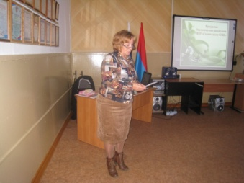
переход от позиции стороннего наблюдателя к позиции непосредственного участника всех природных процессов (из проекта Федерального государственного общеобразовательного стандарта общего образования нового (второго) поколения) Слесарчук Л. А., учитель биологии, руководитель методического объединения, учитель высшей квалификационной категории, создатель программы «Экологическое воспитание».
Цель, задачи, предполагаемые и прогнозируемый результаты экологического воспитания программы – это создание модели выпускника МОУ «Сумпосадская СОШ», обладающего экологической культурой,

Мероприятия:
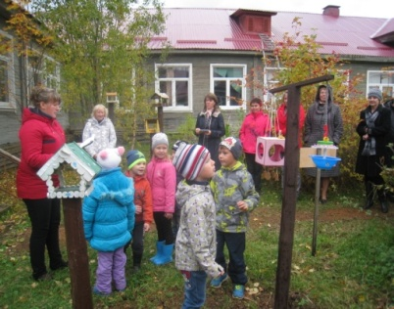
«Начало экологической тропы…» (воспитанники дошкольной группы) – Кравчук А. С., учитель начальных классов.
Учебная экологическая тропа - это маршрут на местности, специально оборудованный для целей экологического образования и воспитания. Тропа – это движение. Во время движения по экологической тропе воспитанники дошкольной группы получали информацию, но как отметили Богдан С. М. и Титова О. А., они активно включались в практическую работу и показали хорошие знания пословиц, поговорок, загадок, умело толковали смысл, раскрывали свою природу души, особенно, когда общались с берёзой, наделяя её самыми нежными синонимами. Дошкольники на экскурсии раскрыли и свой житейский опыт в области знаний о зимующих птицах.
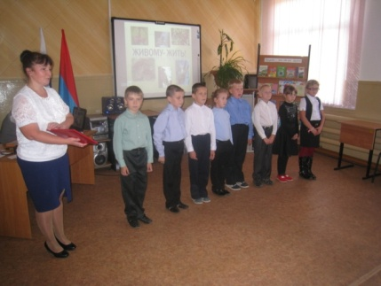
«Живому - ЖИТЬ!» (учащиеся 2-4 классов – члены методической группы учителей начальных классов – Петрусевич С. Г., Баканова О. В., Маркиш Г. И.) - экологический праздник, способствующий выбору поступков, поведения, позволяющих сохранять, беречь природу.
Что способствовало реализации поставленной цели?
Содержание песни «Здравствуй, Родина моя!», сценка «Турист» (поведение в лесу - правила), «лесные тайны» (загадки, вопросы, требующие рассуждения ребят «почему?», имитация голосов птиц, сценка «Разговор птиц на лесной поляне» - это забота и сохранение наших пернатых друзей), отсюда и чем кормить птиц – практическая работа «распредели правильно корм» и т. д. Концовка мероприятия - песня «Солнечный круг» - это призыв беречь реки, рыб, море, птиц, зверей.
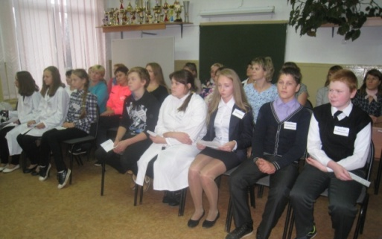
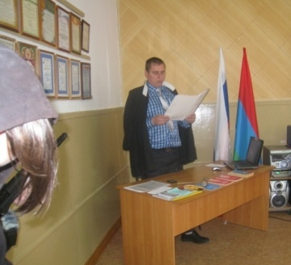
«Суд над наркоманией» (обучающиеся 8 класса – Ломаш В. А., педагог-организатор ОБЖ) - это ролевая игра, которая способствовала осознанию подростками наркомании как болезни, сжигающей физические силы человека и уничтожающей его как личность. Игра построена согласно правовым требованиям проведения суда.
Что создало атмосферу осознания опасности? Приближаясь к кульминации, возрастает тревога, тишина в зале, серьёзность ребячьих лиц, внимание и вслушивание в текст, серьёзность охраны, профессиональная лексика судьи, секретаря, свидетелей, вердикт «виновен», произнесённый судьёй, – как мне кажется, это и создало атмосферу осознания опасности у каждого ученика. Правовая игра ещё и тем значима, что к исполнению некоторых ролей привлечены взрослые (педагоги), они выступали в роли партнеров, а это всегда нравится детям.
На рефлексивно этапе учащимся предложено высказать своё личное мнение, продолжив рассуждение: я узнал, что наркомания – это …, с наркоманией нужно…, я понимаю, что…
Экскурсия по материалам выставок рисунков и поделок: «Как прекрасен этот лес!» и «Дары осени».
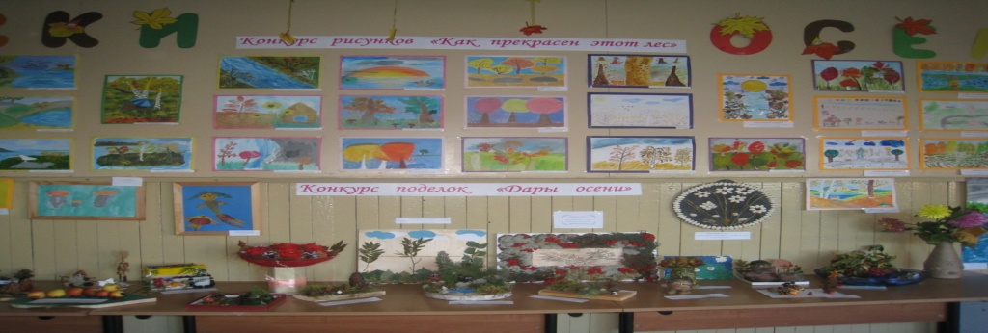
Обзор методической литературы и рефлексивная оценка методического дня
Методист Титова Е. Т.

